

INFORME Sistemas y servicios en cloud

Nombre del estudiante
Rodrigo Vilches

Nombre del Docente
TOMAS ARTHUR ZAMBRANO CARRILLO

Nombre Asignatura Sección
SISTEMAS OPERATIVOS CORPORATIVOS_001D

Formato Entrega
Formato de entrega
La redacción debe realizarse en tercera persona singular.
o Hoja blanca tamaño carta
o Margen superior, inferior, derecho e izquierdo: 3 cm.
o Encabezado de página: 1,5 cm. pie de página: 1,7 cm.
o Formato de párrafos: Interlineado: 1,5
o Espaciado de párrafo anterior: 8 puntos
o Espaciado de párrafo posterior: 0 puntos
o Utilizar sangría
o Alineación justificada
o Tipo de letra: Calibri
o Tamaño de letra: 12
o Numeración de página debe ser inferior a la derecha
o El informe debe tener una extensión máxima de 25 páginas

INTRODUCCIÓN

DESARROLLO

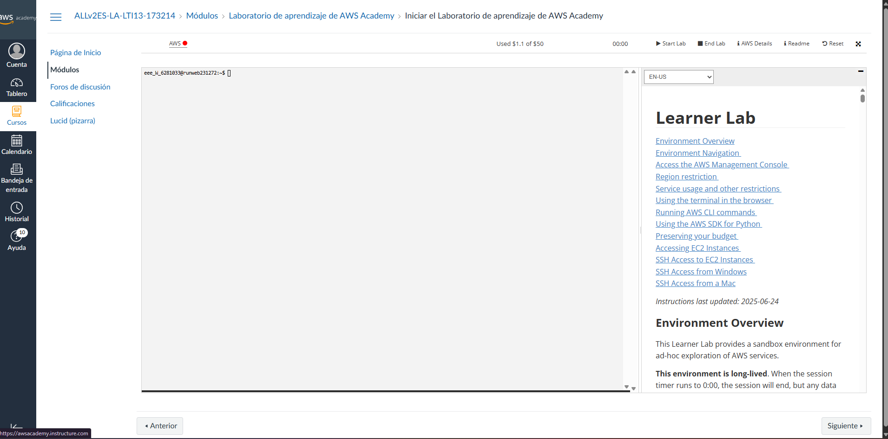
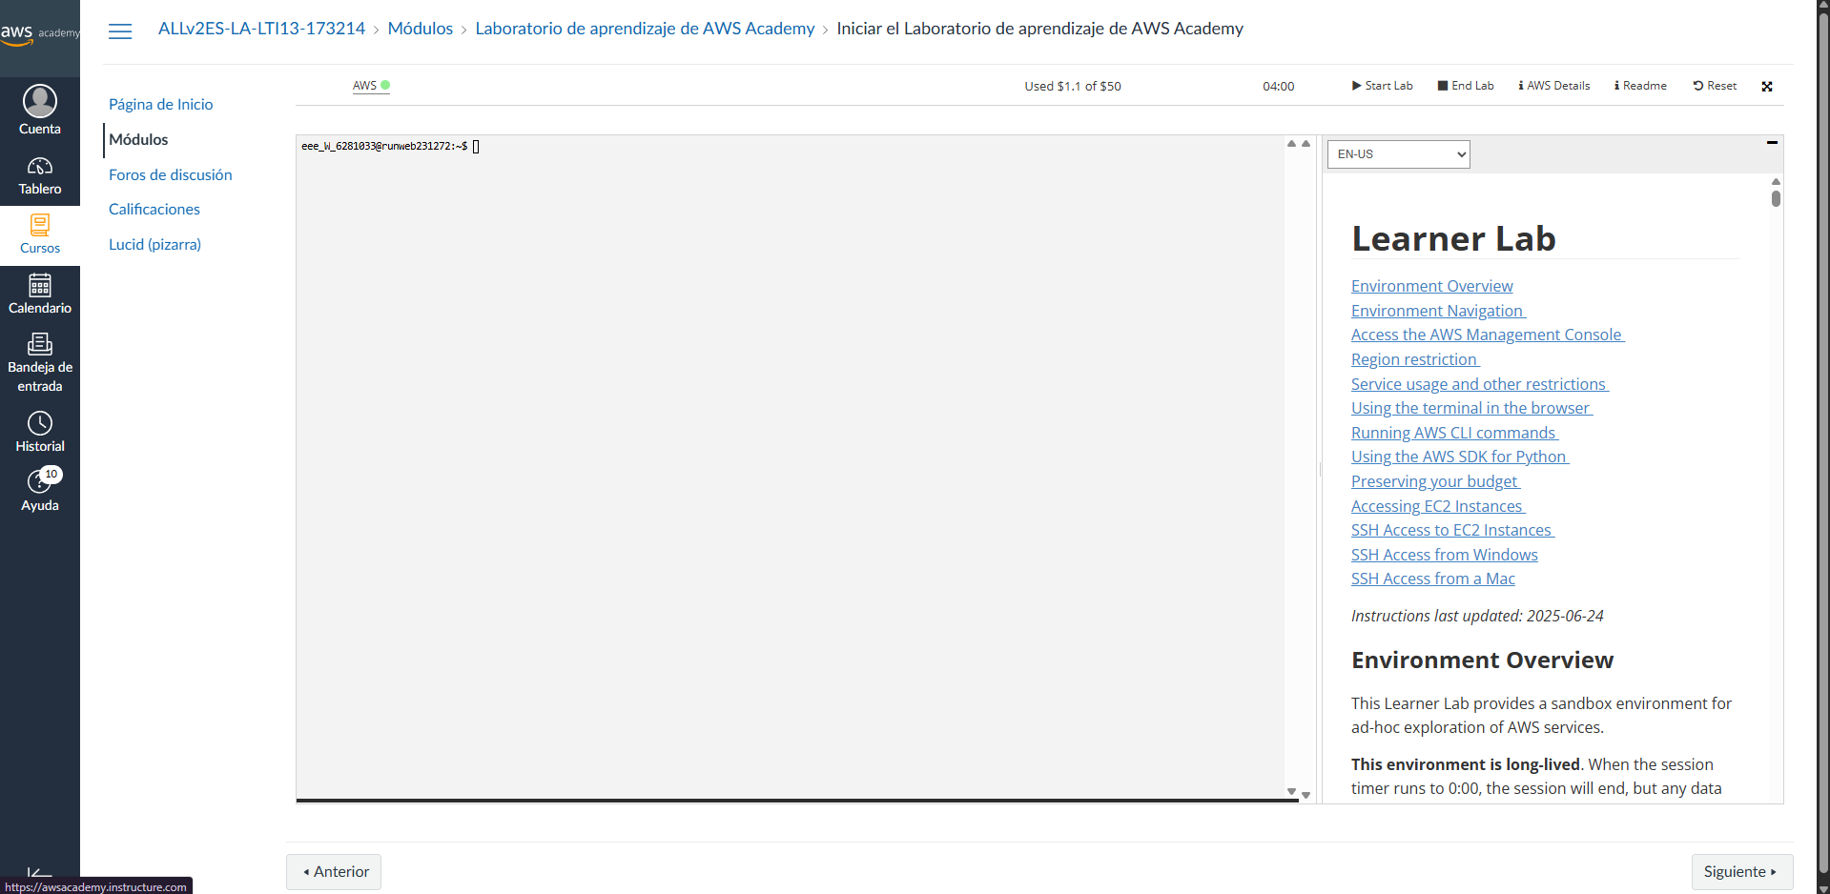

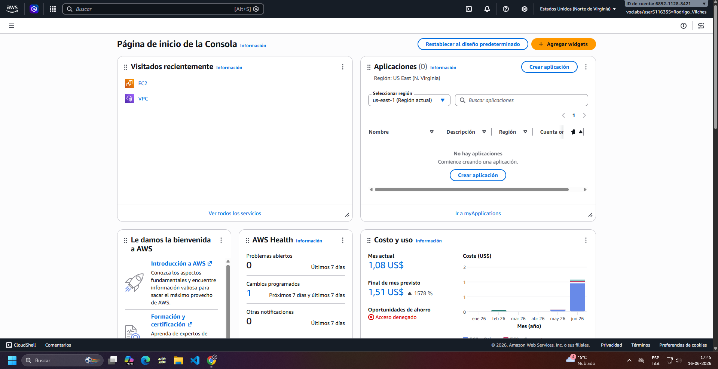
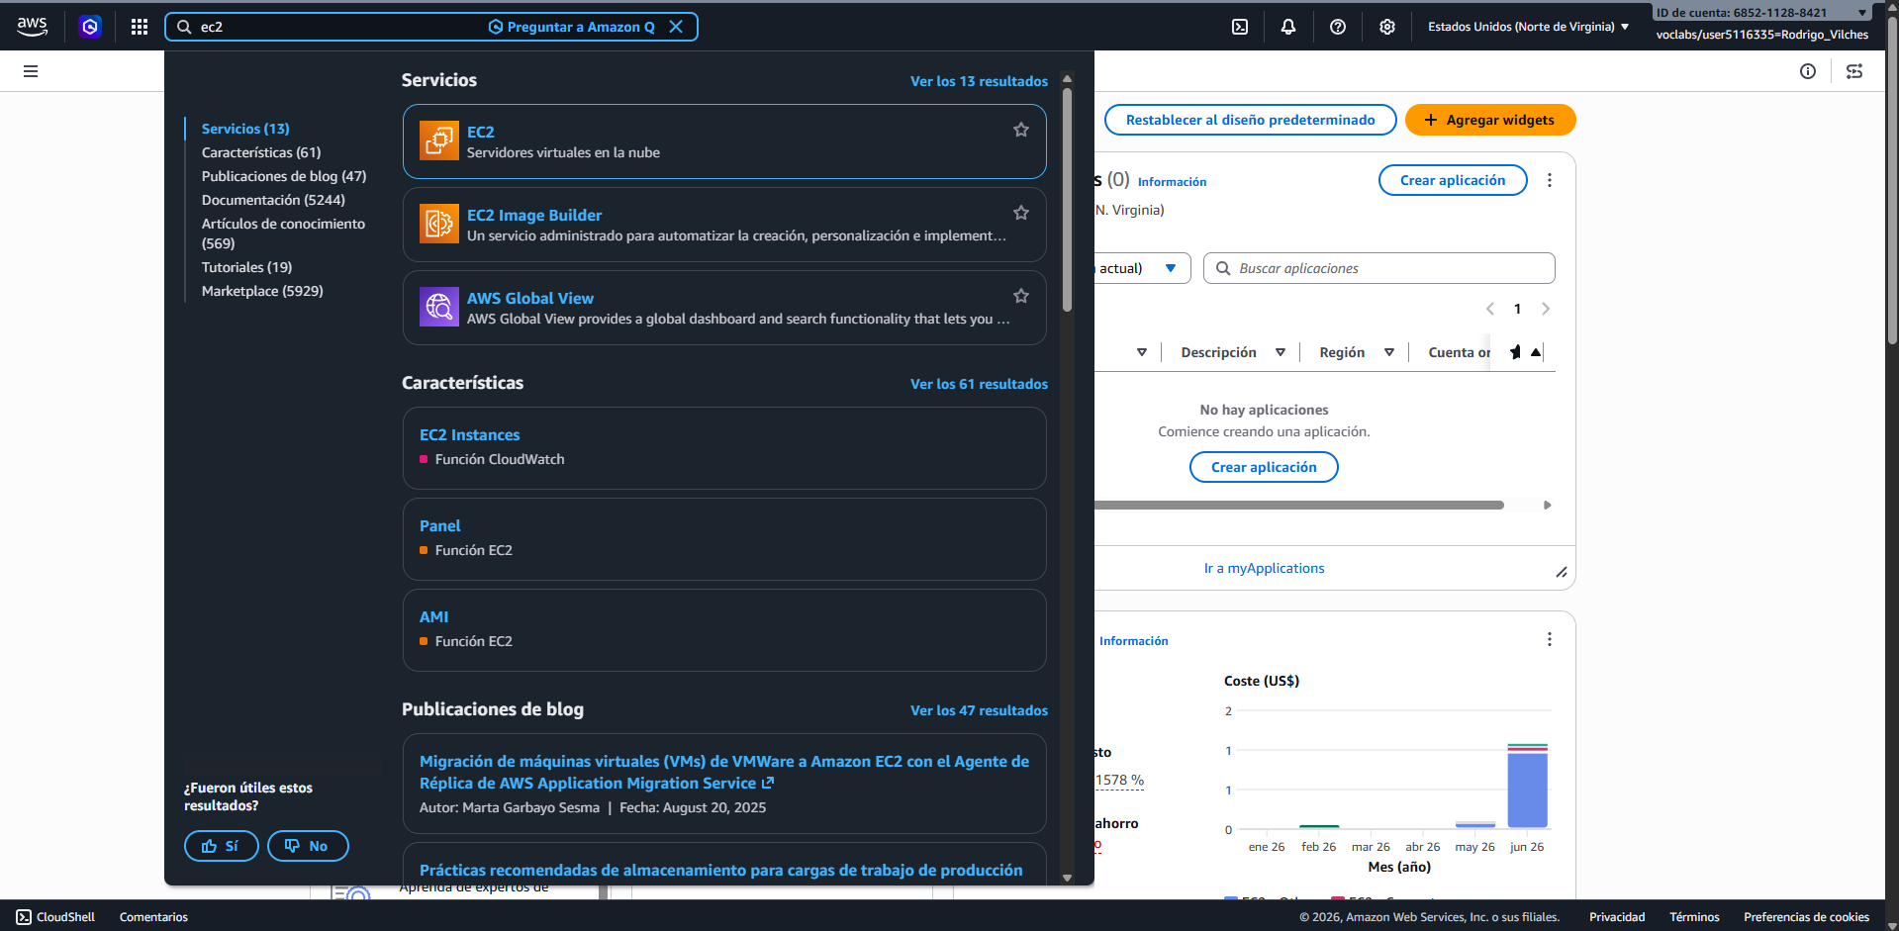
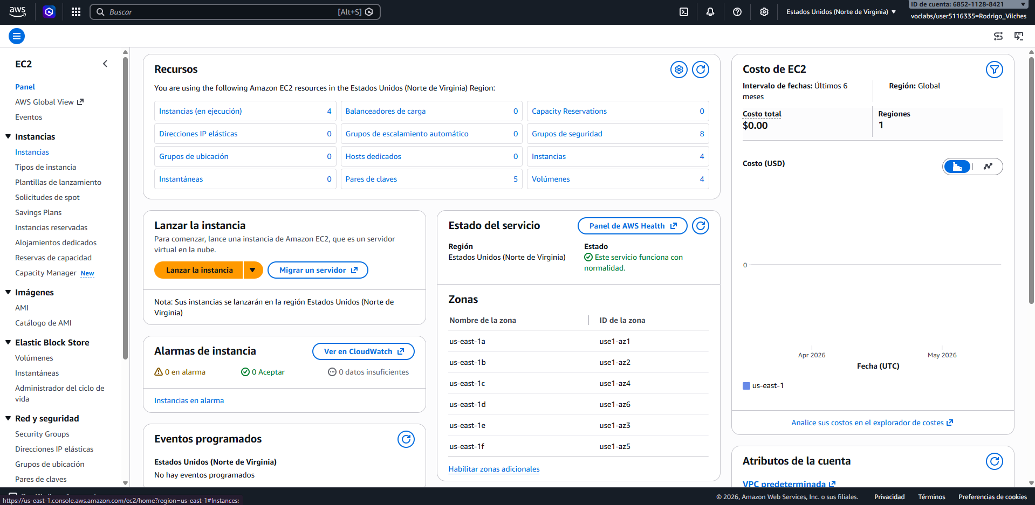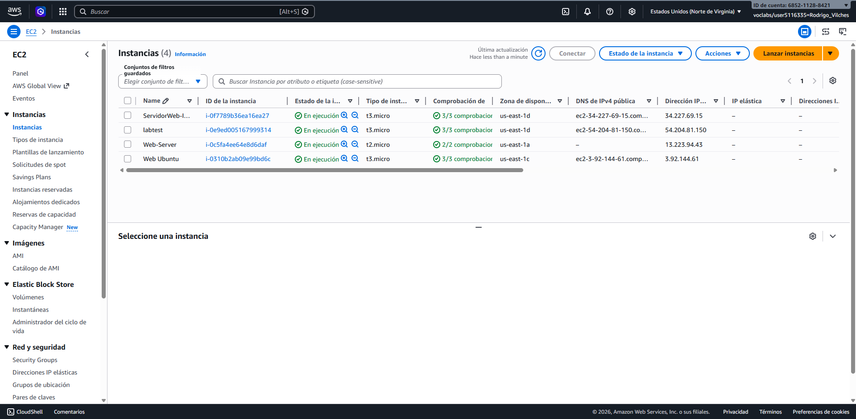
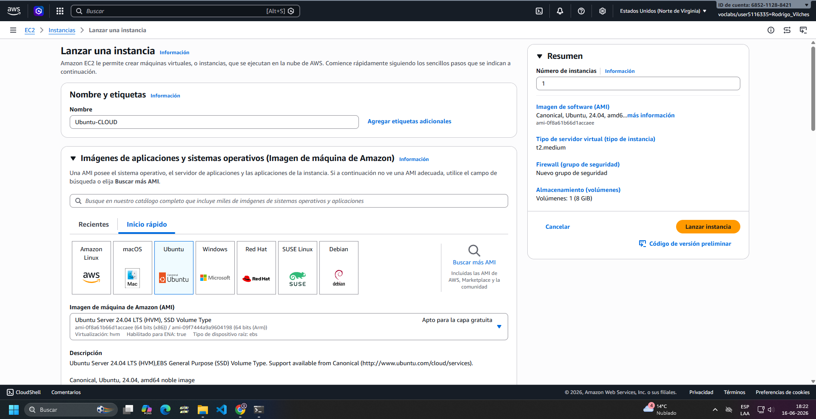

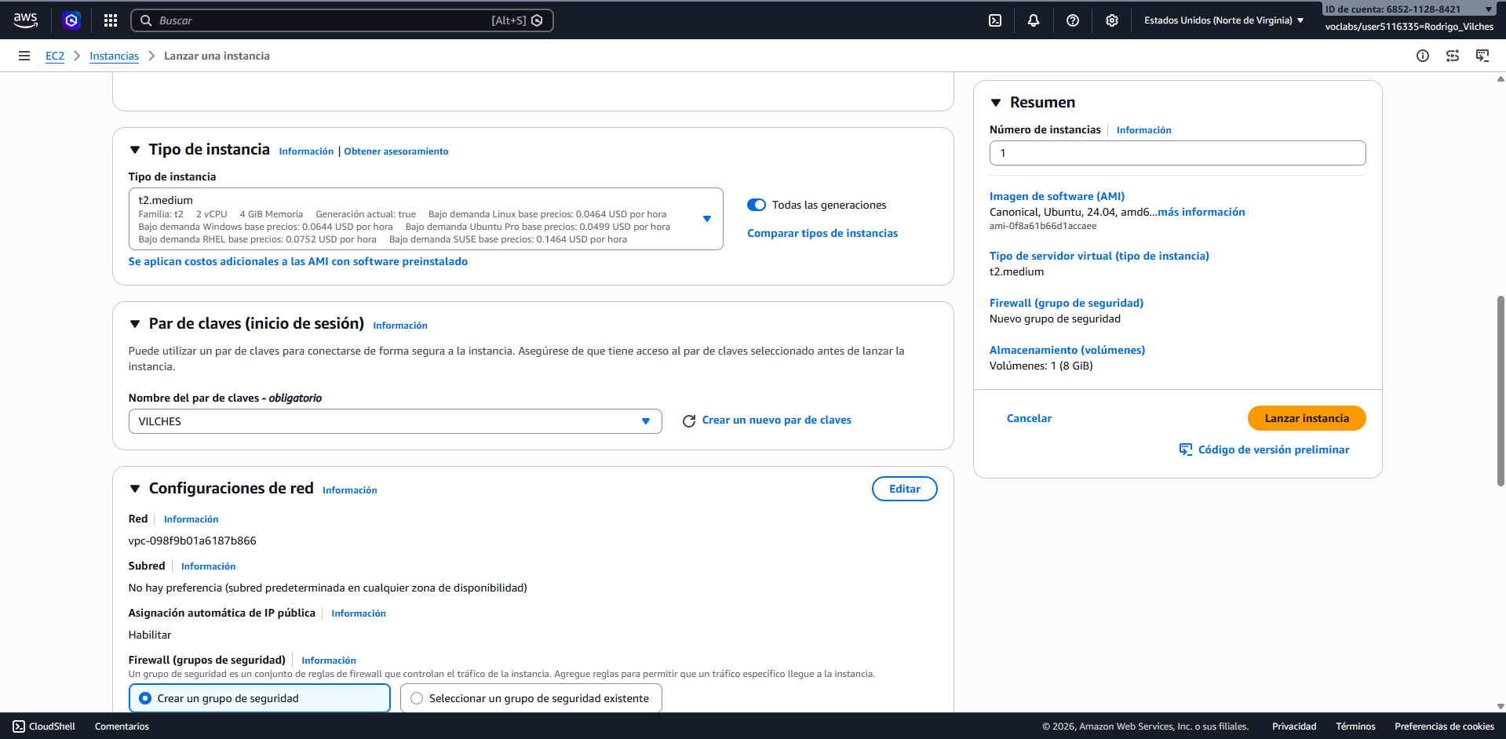
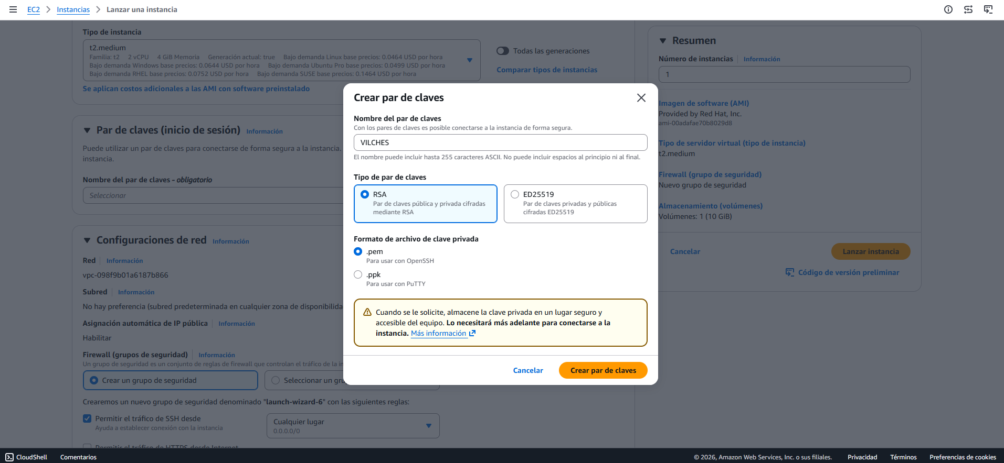
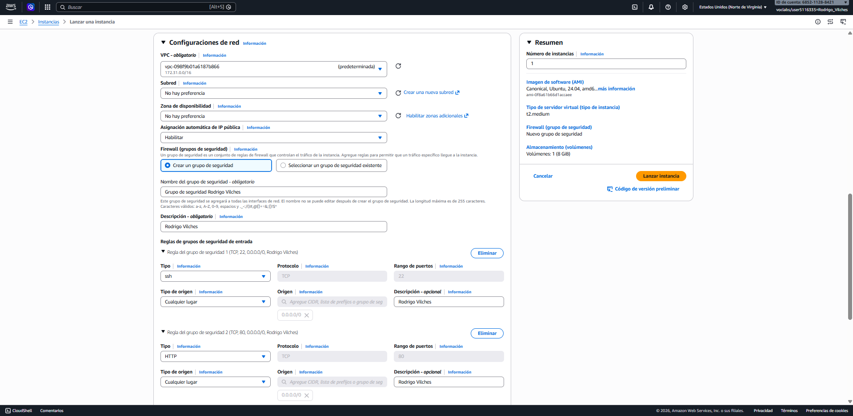
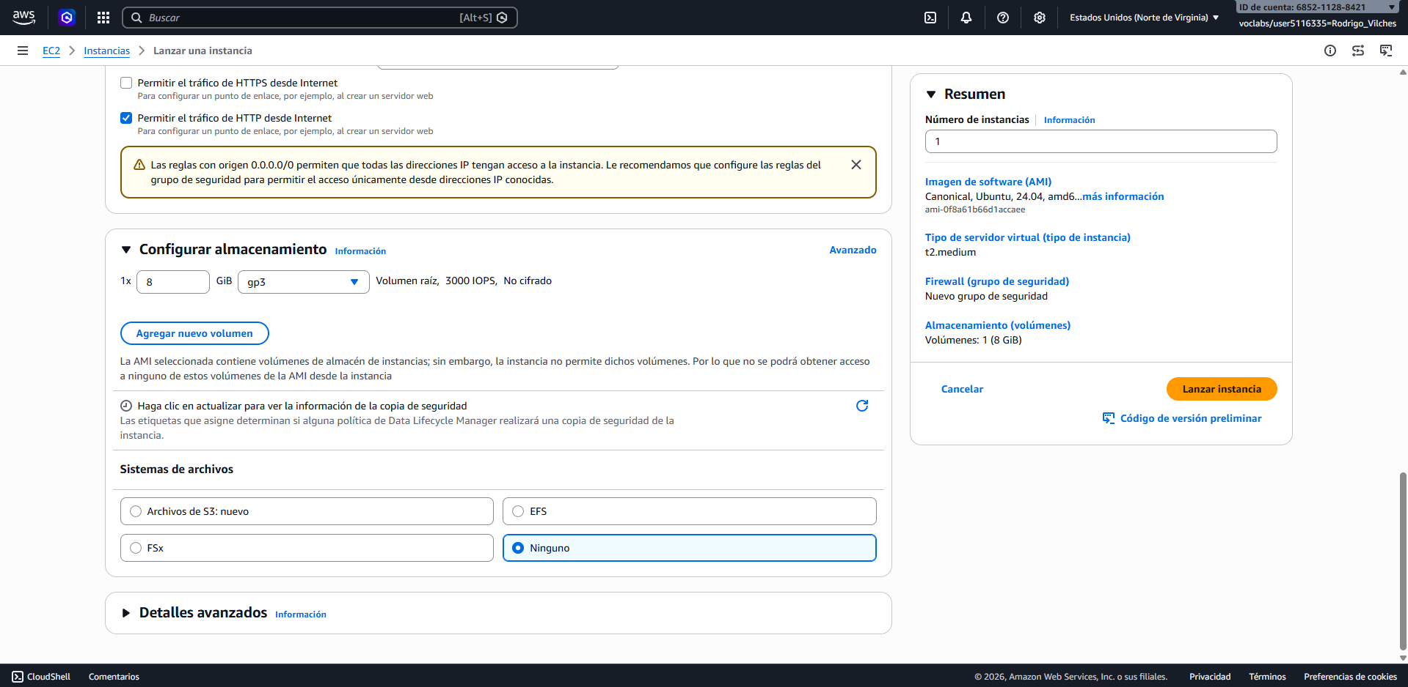

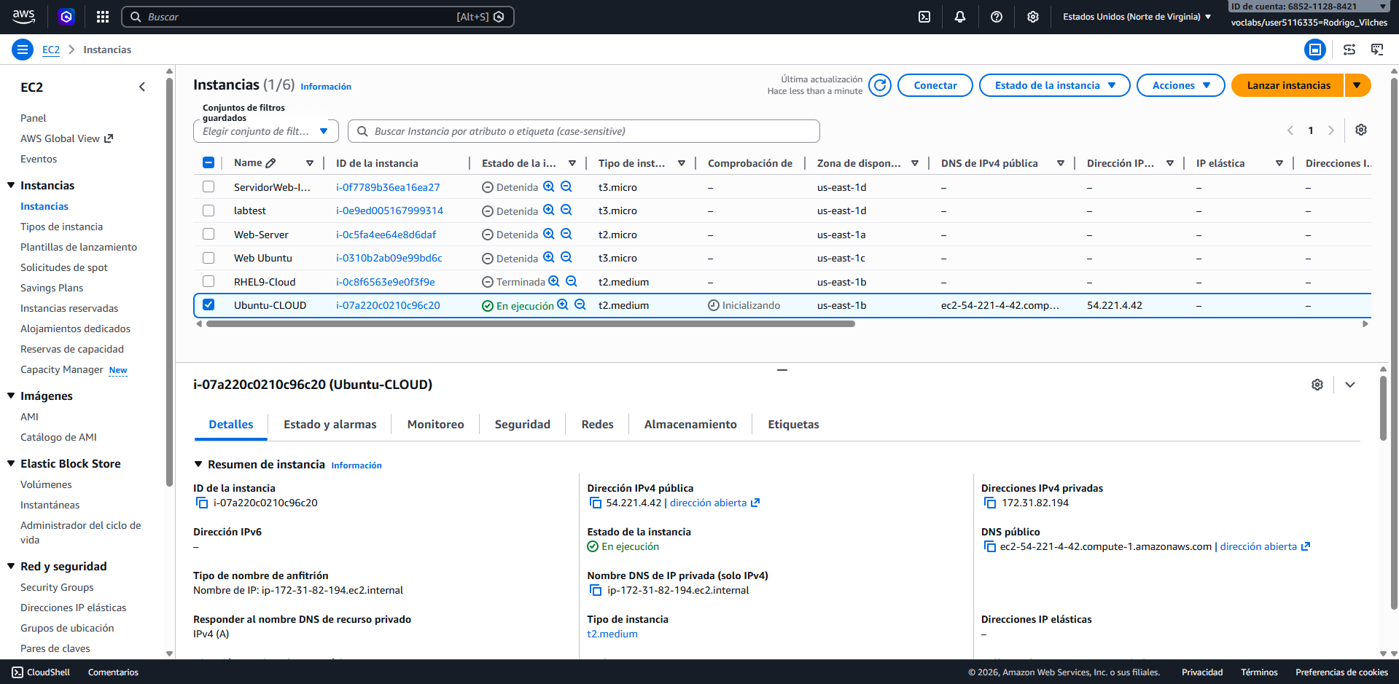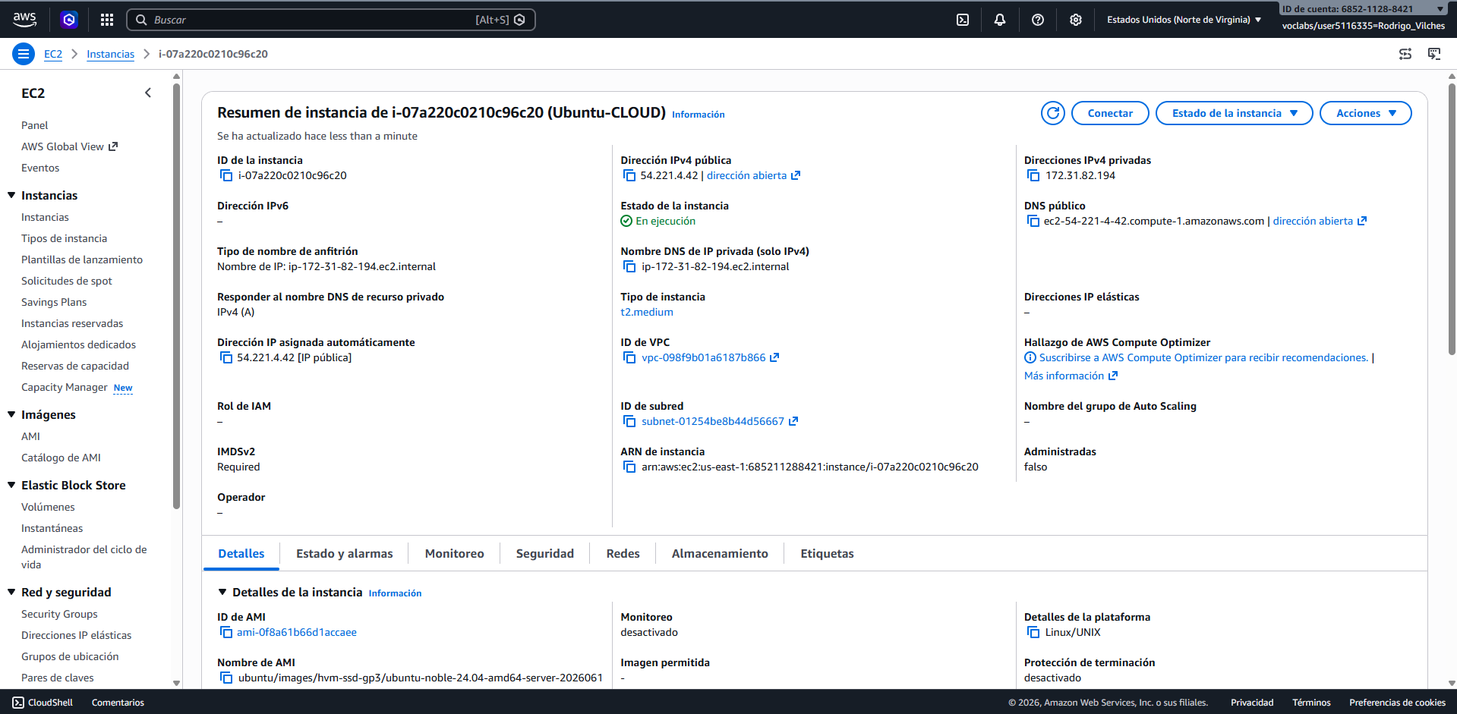
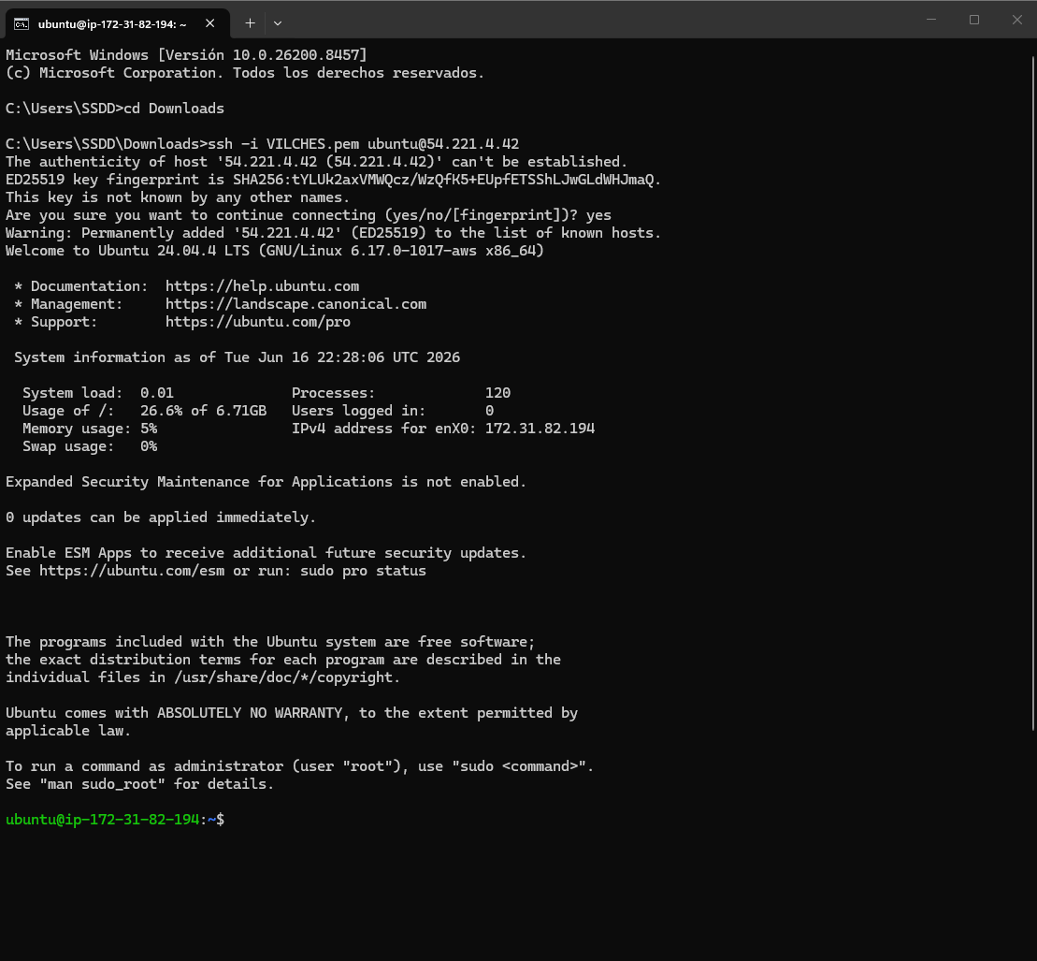
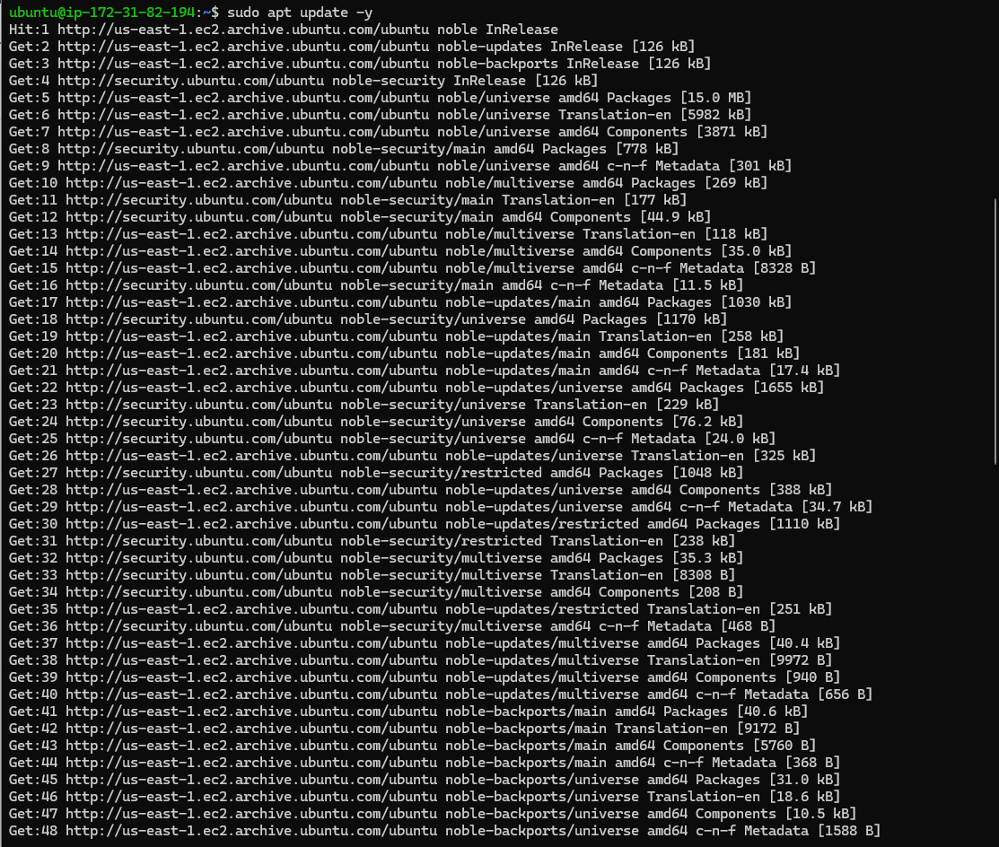
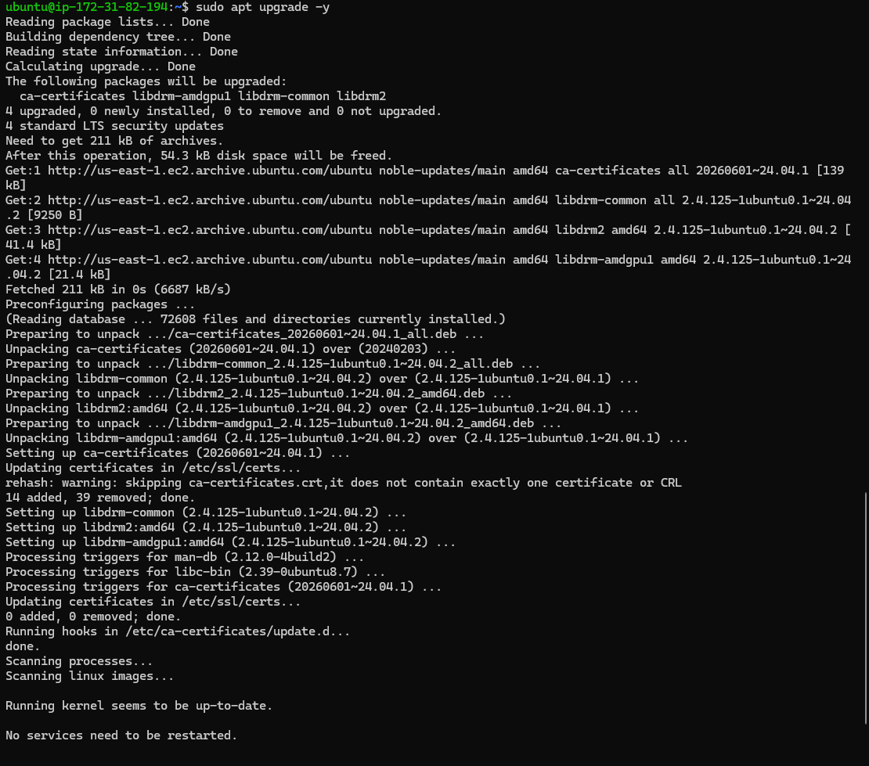
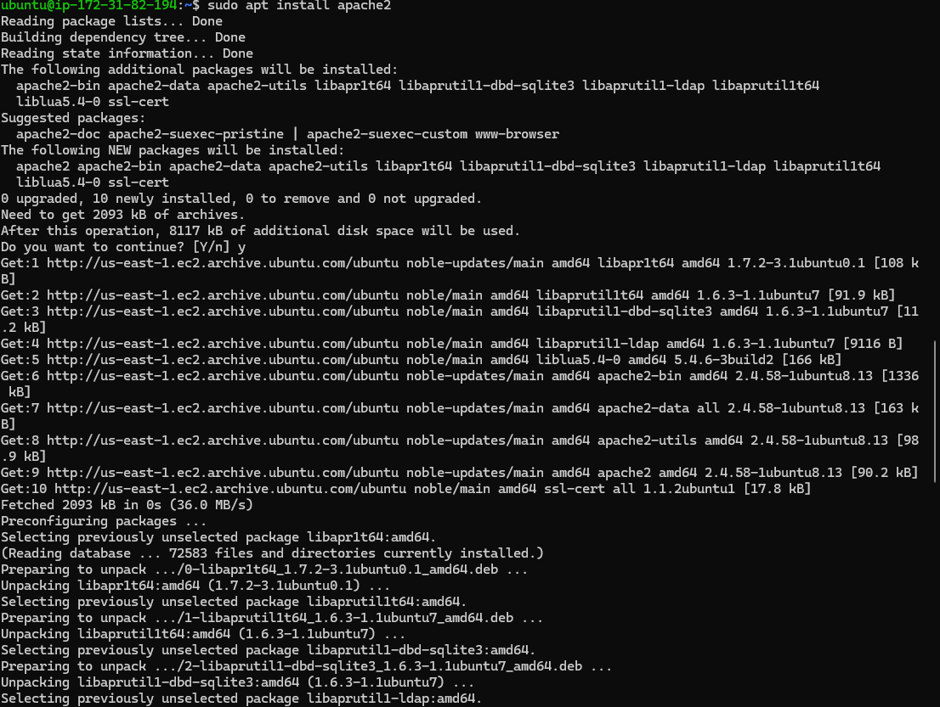
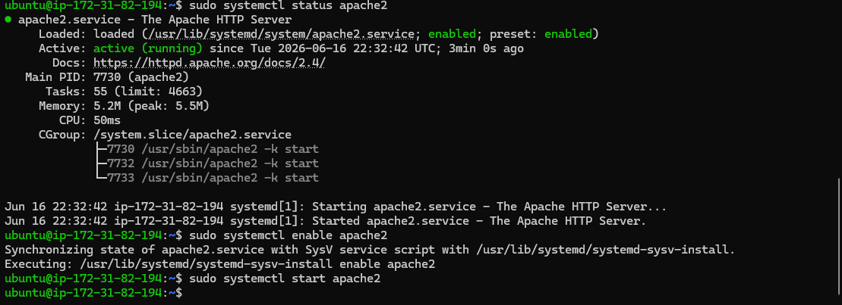
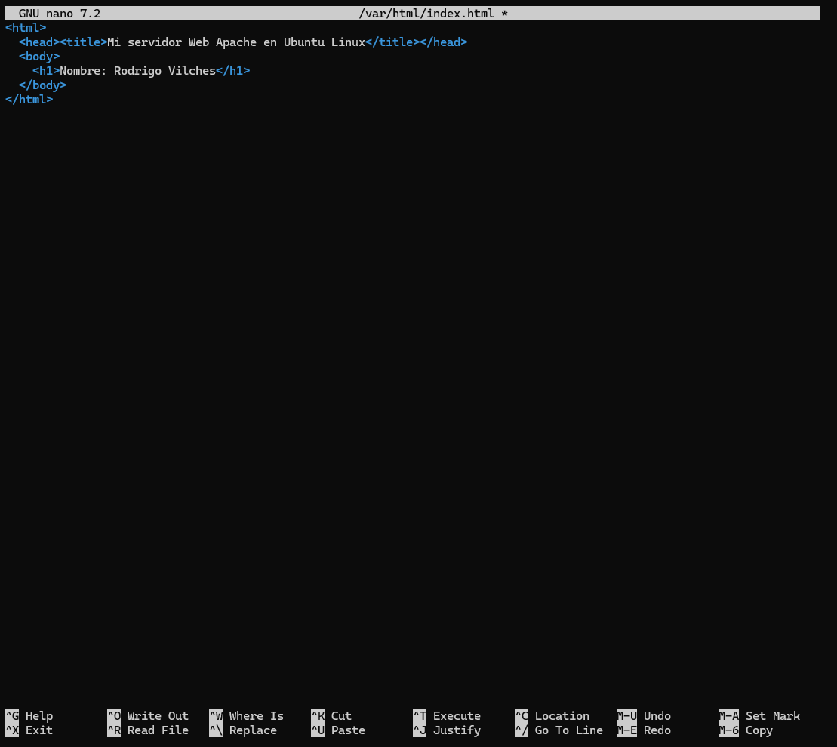

Conclusión

REFLEXIÓN

